**2.4. Информационно-коммуникационные технологи в электронной информационно-образовательной среде вуза. Электронные образовательные ресурсы**

**Цель изучения** Формирование профессиональных компетенций в сфере информационно-коммуникационных технологий, обоснование их выбора, организации групповой работы обучающихся.

**Формируемые компетенции** ППК, ОПК

**Вопросы для рассмотрения**

1.Электронная информационно-образовательная среда вуза. Электронные базы данных, электронная библиотечная система.

2.Применение ИКТ в медицинском вузе

3.Электронные образовательные ресурсы в педагогическом процессе

4. Технологии Веб-квест

5. Технологии майндмэппинг (графов логических структур)

Электронная информационно-образовательная среда ВолгГМУ (далее – ЭИОС ВолгГМУ) представляет собой совокупность информационных и телекоммуникационных технологий, соответствующих технологических средств, электронных информационных и образовательных ресурсов, необходимых и достаточных для организации опосредованного (на расстоянии) взаимодействия обучающихся с педагогическими работниками, научными работниками, учебно-вспомогательными работниками в процессе реализации основных профессиональных образовательных программ (ОПОП).

Целью функционирования ЭИОС является обеспечение возможности удаленного доступа к информационным и образовательным ресурсам ВолгГМУ, обмена информацией и информационной открытости ВолгГМУ в соответствии с требованиями действующего законодательства Российской Федерации в сфере образования.

Задачи ЭИОС:

* обеспечение доступа к учебным планам;
* рабочим программам дисциплин (модулей), практик;
* к изданиям электронных библиотечных систем и электронным образовательным ресурсам (далее – ЭОР);
* обеспечение фиксации хода образовательного процесса, результатов промежуточной аттестации и результатов освоения основной образовательной программы;
* формирование электронного портфолио обучающегося, в том числе сохранение работ обучающегося, рецензий и оценок на эти работы со стороны участников образовательного процесса;
* обеспечение доступа обучающихся и работников ВолгГМУ, вне зависимости от места их нахождения к электронным информационным ресурсам и электронным образовательным ресурсам посредством использования информационно-телекоммуникационных технологий и сервисов;
* обеспечение проверки зарегистрированных пользователей ЭИОС и сопоставление полученных данных со списками обучающихся по образовательной программе;
* обеспечение информационной открытости ВолгГМУ.

Пользователями ЭИОС ВолгГМУ являются обучающиеся и работники ФГБОУ ВО «ВолгГМУ». По уровню доступа к размещенной информации пользователи ЭИОС ВолгГМУ делятся наследующие группы: работники факультета, заведующие кафедрами, научные работники, педагогические работники, руководители структурных подразделений, обучающиеся. Авторизованные пользователи имеют доступ к разделам элементов ЭИОС, определенных их функциональными обязанностями.

Доступ к ЭИОС ВолгГМУ возможен из любой точки, подключенной к информационно-телекоммуникационной сети «Интернет».

ЭИОС ВолгГМУ формирует систему информационно-аналитического управления, при этом информационное наполнение и контроль его содержания осуществляется кафедрами, факультетами и ответственными за специальные разделы лицами.

Функционирование ЭИОС ВолгГМУ обеспечивается соответствующими средствами информационно-коммуникационных технологий и квалификацией работников, ее использующих и поддерживающих.

Информация, находящаяся в ЭИОС ВолгГМУ, обрабатывается в соответствии с Федеральным законом от 27.07.2006 No 152-ФЗ «О персональных данных».

Структура электронной информационно-образовательной среды.

Часть ЭИОС ВолгГМУ доступная без авторизации: Сайт Волгоградского государственного медицинского университета (режим доступа: [www.volgmed.ru](http://www.volgmed.ru) ).

Часть ЭИОС ВолгГМУ доступная авторизованным пользователям (режим доступа: <http://iskra.volgmed.ru/>; кнопка “ЭИОС” на главной странице сайте ВолгГМУ и ссылка в разделе студенту “ЭИОС”):

Личный кабинет, который содержит следующую информацию:

* для работников факультета, заведующих кафедрами, научных работников, педагогических работников, руководителей структурных подразделений, сотрудников – фамилия, имя, отчество, телефон, электронная почта, информация об образовании, ученое звание, ученая степень;
* дополнительная информация;
* для обучающихся – фамилия, имя, отчество, гражданство, пол, дата рождения, предыдущее образование (номер документа, дата документа, место учебы), регистрация, № личного дела, статус, факультет, направление, курс/семестр, группа/подгруппа, зачисление, иностранный язык, контакт;
* оценки, рейтинг;
* электронное портфолио;
* электронные образовательные ресурсы.

Учебные группы и списки обучающихся.

Основные профессиональные образовательные программы:

* учебный план;
* календарный учебный график;
* рабочие программы дисциплин (модулей), практик;
* программа государственной итоговой аттестации;
* оценочные и методические материалы.

Обеспечение фиксации:

* хода образовательного процесса;
* результатов промежуточной аттестации;
* результатов освоения основных образовательных программ.

Электронные образовательные ресурсы:

* Сайт библиотеки (режим доступа: <http://lib.volgmed.ru/> );
* Электронный каталог – поиск (режим доступа: <http://bibl.volgmed.ru/MegaPro/Web> );
* Электронно-библиотечная система «Консультант студента» (режим доступа <http://www.studentlibrary.ru/> );
* Электронно-библиотечная система «Консультант врача» (режим доступа: <http://www.rosmedlib.ru/> );
* Электронно-библиотечная система «Лань» (режим доступа: <https://e.lanbook.com/> );
* Электронно-библиотечная система ВолгГМУ (режим доступа: <http://bibl.volgmed.ru/MegaPro/Web> );
* Электронно-библиотечная система «eLibrary» (режим доступа <https://elibrary.ru/projects/subscription/rus_titles_open.asp> );
* Периодические издания EastView (режим доступа: <https://dlib.eastview.com/browse> );
* УМК (компоненты дисциплин) - рабочие программы дисциплин (режим доступа: <http://lib.volgmed.ru/index.php?id=389> );
* УМК (компоненты практик) - рабочие программы практик (режим доступа: <http://lib.volgmed.ru/index.php?id=406> );
* Выпускные квалификационные работы (режим доступа <http://lib.volgmed.ru/index.php?id=390> );
* Подписные электронные ресурсы (режим доступа: <http://lib.volgmed.ru/index.php?id=13> ).

Электронные информационные ресурсы:

* официальная группа Волгоградского государственного медицинского университета а в социальной сети «ВКонтакте» (режим доступа - <https://vk.com/volggmu> );

Вступивший в действие с 1 января 2017 года профессиональный

стандарт "Педагог профессионального обучения, профессионального образования и дополнительного профессионального образования" (Приказ Министерства труда и социальной защиты Российской Федерации от 8 сентября 2015 года № 608н) среди необходимых умений преподавателя вуза предусматривает: «Современные образовательные технологии ВО и ДПО, в том числе **дидактический потенциал и технологии применения информационно-коммуникационных технологий** (при необходимости также электронного обучения, дистанционных образовательных технологий, электронных образовательных и информационных ресурсов)». Соответственно преподавателю медицинского вуза следует разбираться в существующих и вновь

**ИНФОРМАЦИОННО-КОММУНИКАЦИОННЫЕ**

**ТЕХНОЛОГИИ** **(ИКТ)** -

совокупность методов, процессов и

программно-технических средств,

интегрированных с целью сбора,

обработки, хранения, распространения,

отображения и использования

информации в интересах ее пользователей.

 ИКТ включают различные программно-аппаратные средства и устройства,

функционирующие на базе

компьютерной техники, а также

современные  средства и системы

информационного обмена,

обеспечивающие сбор, накопление,

хранение, продуцирование и передачу

 информации.

появляющихся ИКТ.

ИКТ в образовании

рассматривают как

комплекс социально-

педагогических

преобразований, связанных

с наполнением

образовательных систем

информационной

продукцией, а также

внедрением в учебный

процесс вуза средств,

основанных на

микропроцессорной технике.

С позиции педагогической

науки информационно-

коммуникационные

технологии относят к

личностно-ориентированным педагогическим технологиям, реализующим принципы дифференцированного и индивидуального подходов к обучению.

ИКТ в образовательном процессе вуза можно классифицировать по разным основаниям (рис.1)

**ИНФОРМАЦИОННО-КОММУНИКАЦИОННЫЕ**

**ТЕХНОЛОГИИ** классифицируют

По типу информации

 По функциям в организации образовательного процесса

 По решаемым

педагогическим

задачам

 По форме взаимодействия с обучаемым

 По формам применения ИКТ в образовательном процессе

Рис. Классификация ИКТ по разным основаниям

Педагогические задачи, решаемые ИКТ можно классифицировать по:

* дидактическим целям:
* обучения и контроля учебных достижений,
* развития коммуникативных навыков и навыков самостоятельной работы
* формируемым компетенциям и/или их компонентам:
* универсальные и профессиональные компетенции;
* умениям (репродуктивным, исследовательским, творческим, коммуникативным).
* применяемым средствам ИКТ:
* средства, обеспечивающие теоретическую подготовку: электронные учебники, обучающие системы, системы контроля знаний;
* средства практической подготовки: задачники, практикумы, виртуальные конструкторы, программы имитационного моделирования, тренажеры;
* вспомогательные средства: энциклопедии, словари, хрестоматии, развивающие компьютерные игры, мультимедийные учебные занятия;
* комплексные средства, к которым отнесены дистанционные учебные курсы.

В организации образовательного процесса ИКТ выполняют функции:

* информационно-обучающие: электронные библиотеки, электронные книги, электронные периодические издания, словари, справочники, обучающие компьютерные программы, информационные системы;
* обучающие-контролирующие: тестирование, система виртуального пациента;
* интерактивные (электронная почта, вебинары, телеконференции);
* поисковые: каталоги, поисковые системы.

Образовательные средства ИКТ по типу информации подразделяют на:

* электронные и информационные ресурсы с текстовой информацией - учебники, учебные пособия, задачники, тесты, словари, справочники, энциклопедии, периодические издания, числовые данные, программные и учебно-методические материалы;
* электронные и информационные ресурсы с визуальной информацией – таковыми могут выступать: коллекции (фотографии, портреты, иллюстрации), видеофрагменты процессов и явлений, демонстрации опытов, видеоэкскурсии; статистические и динамические модели, интерактивные модели; символьные объекты (схемы, диаграммы);
* электронные и информационные ресурсы с аудиоинформацией: звукозаписи например, шумов сердца, дидактического речевого материала, музыкальных произведений, звуков живой и неживой природы, синхронизированные аудиообъекты;
* электронные и информационные ресурсы с аудио- и видеоинформацией (аудио- и видеообъекты живой и неживой природы, например, видеофильм оперативного вмешательства, предметные экскурсии);
* электронные и информационные ресурсы с комбинированной информацией: учебники, учебные пособия, первоисточники, хрестоматии, задачники, энциклопедии, словари, периодические издания.

По формам применения в образовательном процессе ИКТ можно выделить

* аудиторные;
* внеаудиторные.

По форме взаимодействия с обучаемым:

* технология асинхронного режима связи – «offline»;
* технология синхронного режима связи – «online».

Помимо ИКТ часто используют более узкое понятие – «информационные технологии» под которыми понимают совокупность средств и методов их применения для целенаправленного изменения свойств информации, определяемого содержанием решаемой задачи или проблемы, причём средства и методы классифицируют на:

— комплекс технических средств;

— средства управления техническим комплексом – программное обеспечение;

— организационно-методическое обеспечение;

— облачные технологии.

Применение средств ИКТ в медицинском вузе позволяет:

* активизировать познавательную деятельность студентов;
* проводить занятия на высоком эмоциональном и эстетическом уровне;
* реализовать высокую степень дифференциации обучения (почти индивидуализацию);
* повысить объем выполняемой работы на занятии по некоторым данным в 1,5-2 раза;
* объективизировать контроль знаний;
* повысить эффективность обучения за счёт рациональной организации учебного процесса.

Грамотное применение средств ИКТ позволяет сделать занятие ярким, наглядным, увлекательным, интересным и при этом информационно насыщенным, интерактивным.

**Использование в обучении готовых ресурсов**

- специализированные порталы

- электронные библиотеки и энциклопедии, электронные словари

- веб-страницы образовательных учреждений с учебными и методическими материалами

- собрания мультимедийных презентаци, фото-, аудио - и видеофайлов определенной тематики (в сети Интернет)

- виртуальные сообщества

**Создание собственных учебных материалов**

- текстовые редакторы (Word, PowerPoint)

- социальные сервисы «Вконтакте», «Facebook» («Википедия»);

- программы-оболочки (Hot Potatoes, Quizlet, Spellmaster, Moodel, Flashcard)

- [информационно-поисковые системы](http://pandia.ru/text/category/informatcionnie_sistemi/), предоставляющие возможность бесплатного размещения веб-сайтов (Яндекс, Google)

Рис. Использование ИКТ в обучении.

Применение ИКТ в обучении студентов-медиков позволяет преподавателю:

* реализовать компетентностно-деятельностный подход,
* осуществить проблемное обучение (например, работа студентов с виртуальным стандартизованным пациентом служит подготовкой к практической работе в лечебном учреждении),
* формировать клиническое мышление студентов при реализации кейс-технологии в интерактивном формате, участии в клинических конференциях-вебинарах и т.д.,
* приучить студентов к исследовательской деятельности (например, при решении веб-квестов),
* развивать креативные качества у студентов при вовлечении их в создание электронных образовательных ресурсов.

Внедрение ИКТ в образовательный процесс позволяет студентам увидеть учебный материал с разных позиций, что способствует формированию профессиональных и общекультурных компетенций.

ЭОР (электронные образовательные ресурсы) - это представленные в цифровой форме фотографии, видеофрагменты, статические и динамические модели, объекты виртуальной реальности и интерактивного моделирования, картографические материалы, звукозаписи, символьные объекты графика, интерактивные тесты и кейсы, текстовые документы и иные учебные материалы(электронные приложения), необходимые для организации учебного процесса.

Примером информационного обучающего ресурса может служить **интерактивный кейс созданный в электронной оболочке.**

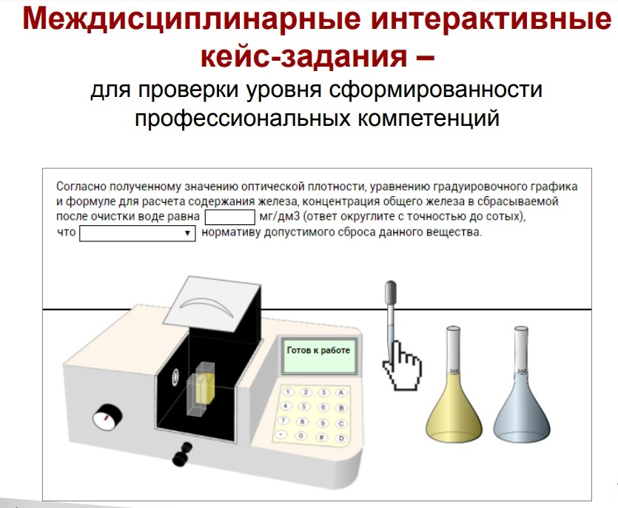

**Облачные технологии.**

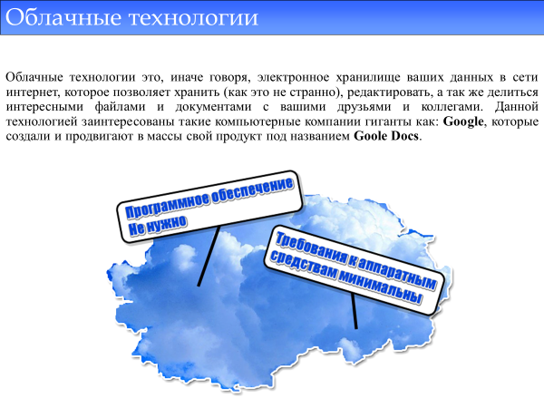

Активизация творческой деятельности студентов осуществляется как через систему творческих заданий в аудиторной и внеаудиторной работе, так и путём использования интерактивных форм проведения занятий***.*** Выполнение творческих заданий способствует практическому использованию полученных знаний.

Цель метода – творческое задание (особенно практическое и близкое к жизни обучающегося) придает смысл обучению. Практическому использованию полученных знаний способствует **выполнение творческих заданий**. Под **творческими заданиями** понимаются такие учебные задания, которые требуют от учащихся не простого воспроизводства информации, а творчества, поскольку задания содержат больший или меньший элемент неизвестности и имеют, как правило, несколько подходов. Творческое задание составляет содержание, основу любого интерактивного метода. Неизвестность ответа и возможность найти свое собственное «правильное» решение, основанное на своем опыте и опыте своего коллеги, друга, позволяют создать фундамент для сотрудничества, сообучения, общения всех участников включая преподавателя. Выбор творческого задания сам по себе является творческим заданием для педагога, поскольку требуется найти такое задание, которое отвечало бы следующим критериям:

* не имеет однозначного и односложного ответа или решения
* является практическим и полезным для учащихся
* связано с жизнью учащихся
* вызывает интерес у учащихся
* максимально служит целям и задачам обучения

Выполнение творческих заданий требуют от студента воспроизведение полученной ранее информации в форме, определяемой преподавателем, и требующей творческого подхода:

* подборка примеров из практики;
* подборка материала по определенной проблеме и т.п.

Если учащиеся не привыкли работать творчески, то следует постепенно вводить сначала простые упражнения, а затем все более сложные задания.

Само слово «творчество» определяется в толковом словаре русского языка как создание новых по замыслу культурных или материальных ценностей, а следовательно, творческие работы подразумевают создание новой информации собственными силами, собственным интеллектуальным напряжением, а не усвоение готовых знаний в какой бы то ни было форме.

Каждый студент в течение учебного года имеет возможность выбрать тот вариант творческой работы, который ему больше по душе. Студент обращается к преподавателю для получения задания, а по его выполнении – отчитывается.

Творческие задания специфичны для каждой кафедры. Несколько примеров заданий, которые можно применять на большинстве кафедр, представлены ниже.

**Составление веб-квеста.** Одним из технологий работы с интернет-источниками является веб-квест. «Quest» в переводе с английского языка — продолжительный целенаправленный поиск, который может быть связан с приключениями или игрой; также служит для обозначения одной из разновидностей компьютерных игр. Веб-квестом называется специальным образом организованный вид самостоятельной исследовательской деятельности, для выполнения которой студенты осуществляют поиск информации в сети Интернет по указанным адресам. Они создаются для того, чтобы рационально использовать время самостоятельной работы студентов, быстро находить необходимую разнообразную информацию, использовать полученную информацию в практических целях и развития навыков критического мышления, анализа, синтеза и оценки информации. Данный вид деятельности был разработан в 1995 г. в государственном университете

Гуманитарная технология веб-квеста направлена на обработку, структурирование и специальным образом формирование информации в виде веб-страницы, которая, как правило, содержит следующие части:

1. Введение, в котором задается исходная ситуация веб-квеста, ставится цель и обозначаются сроки выполнения. 2. Задание, которое соответствует степени автономности и самостоятельности студентов и может быть реально выполнено ими самостоятельно. 3. Набор ссылок на ресурсы сети Интернет, необходимые для выполнения задания. Некоторые (но не все) ресурсы могут быть скопированы на сайт данного веб-квеста, чтобы облегчить студентам поиск необходимых материалов. Указанные ресурсы должны содержать ссылки на веб-страницы, электронные адреса экспертов или тематические чаты, книги или др. материалы, имеющиеся в библиотеке или у преподавателя. Благодаря указанию точных адресов при выполнении заданий студенты не будут терять времени. 4. Описание процесса выполнения работы. Он должен быть разбит на этапы с указанием конкретных сроков или времени. 5.Некоторые пояснения по переработке полученной информации, инструкции: направляющие вопросы, дерево понятий, причинноследственные диаграммы и т. п. 6. Заключение, анализ проделанной работы. Оценка достижения цели данного задания, а также пути для дальнейшей самостоятельной работы по теме или рекомендации по поводу того, каким образом можно перенести полученный опыт в другую область.

Веб-квесты могут быть краткосрочными и долгосрочными. Целью краткосрочных веб-квестов является нахождение необходимой информации и интеграции ее в собственную систему знаний. Работа над краткосрочными веб-квестами может занимать от одного до трех сеансов работы в системе Интернет. Чаще всего краткосрочные веб-квесты применяются при выполнении аудиторной самостоятельной работы.

Долгосрочные веб-квесты направлены на расширение и уточнение понятий. По завершении работы над долгосрочным веб-квестом студент должен уметь вести глубокий анализ полученных знаний, уметь их трансформировать, владеть материалом настолько, чтобы суметь создать задания для работы по теме. Работа над долгосрочным веб-квестом может длиться от одной недели до месяца (максимум двух). Но в любом случае и краткосрочные, и долгосрочные веб-квесты являются эффективным способом организации аудиторной и внеаудиторной самостоятельной работы студентов в вузе.

Подготовка будущих специалистов к профессиональной деятельности должна учитывать тот факт, что их работа будет протекать в высокоразвитой информационной среде. Стремительное развитие медицинских наук и глобальная информатизация общества, с одной стороны, и принятие высшей медицинской школой стратегии непрерывного образования с другой, ставят перед системой образования задачу научить студентов и специалистов, повышающих квалификацию оптимальному использованию возможностей информационной среды, навыку рационального поиска профессионально значимой информации и работы с ней. Умение грамотно осуществлять поиск необходимой информации с использованием интернет-ресурсов формируется технологией обучения веб-квест.

В переводе с английского языка слово «quest» обозначает длительный целенаправленный поиск, который может быть связан с приключениями или игрой; принят также для обозначения одной из разновидностей компьютерных игр.

**Образовательный веб-квест** (« webquest» )– проблемное задание, решение которого требует специальным образом организованной самостоятельной исследовательской деятельности студентов по поиску информации в сети Интернет по указанным адресам.

Применение в образовательном процессе технологии веб-квест позволяет:

* развивать навыки эффективного поиска и структурирования информации;
* формировать общеучебные умения овладения стратегией усвоения учебного материала;
* создавать положительное эмоциональное отношение к процессу познания, повысить мотивацию обучения, повысить качество усвоения знаний по дисциплине;
* развивать наряду с аналитическим мышлением творческий потенциал студентов и специалистов, повышающих квалификацию как во время прохождения тематического усовершенствования или профессиональной переподготовки, так и в процессе самосовершенствования
* экономить время самостоятельной работы для поиска и изучения необходимой информации.

Технологию веб-квест в образовании применяют с 1995 года, когда

первый веб-квест был представлен Берни Доджем преподавателем университета в Сан-Диего. В отечественном образовании технология веб-квеста используется сравнительно недавно. Для внедрения данной технологии требуется наличие и свободный доступ к высокоскоростному Интернету и высокий уровень информационно-коммуникативной компетентности педагога.

Технологию веб-квест применяют для аудиторной и внеаудиторной самостоятельной работы студентов. Причём веб-квесты, выполнение которых занимает от одного до трёх сеансов работы в Интернете, относят к краткосрочным и используют обычно при выполнении аудиторной самостоятельной работы. Студенты, работающие с краткосрочными веб-квестами, нацелены на поиск нужной информации, обобщение отдельных фактов, понятий, явлений, систематизации и усвоение соответствующей им системы знаний. Долгосрочные веб-квесты выполняются студентами, начиная с одной недели и в течение месяца – двух. Следствием чего становится умение структурировать и анализировать учебный и научный материал, приобретается навык использования полученный знаний в новой ситуации. Студентам, освоившим работу с веб-квестами, может быть предложено творческое задание по разработке веб-квеста. Краткосрочные веб-квесты, предлагаемые студентам, обычно монотематические и монопредметные, формируют определённые компоненты компетенций, тогда как долгосрочные веб-квесты могут быть межтематические и даже межпредметные и способствуют целостному формированию профессиональных компетенций. Технология веб-квест чаще всего используется в медицинском вузе для организации групповой аудиторной самостоятельной работы (студенты работают в мини-группе). Однако если студент пропустил занятие(я), то для отработки пропущенных тем ему может быть предложена работа над веб-квестами. Технология веб-квест применяется также при выполнении проектной деятельности. В этом случае при выполнении группового проекта, каждая мини-группа осуществляет поиск информации, интеграция результатов которого приведёт к созданию некоего материального объекта (памятка пациентам, сайт и т.д.).

Первыми разработчиками веб-квеста как учебного задания являются Bernie Dodge и Tom March [http://ozline.com/learning/index.htm ] Предлагаемые в веб-квесте проблемные задания могут быть разной степени сложности и согласно таксономии, предложенной В. Dodge [ Dodge B. WebQuest Taskonomy: A Taxonomy of Tasks. 1999. - http://webquest.sdsu.edu/taskonomy.html ] включают такие виды как: пересказ, компиляция, планирование и проектирование, творческое задание, аналитическая задача, журналистское расследование, убеждение, детектив, головоломка, самопознание, оценка, научные исследования. Описаны различные варианты веб-квестов, применяемых в медицинском образовании [edu.omsk-osma.ru/uploads/pedo/ser_2.pdf , С.144 ].

**Структура** веб-квеста содержит такие разделы как

* введение (краткое описание темы веб-квеста);
* задание (формулировка проблемной задачи и описание формы представления конечного результата);
* порядок работы и необходимые ресурсы (описание последовательности действий, ролей и ресурсов, необходимых для
* выполнения задания, а именно ссылки на интернет-ресурсы и любые другие источники информации, вспомогательные материалы - примеры, шаблоны, таблицы, бланки, инструкции и т.п.);
* оценка – сложности этого этапа можно нивелировать, если предъявить студентам заранее критерии оценивания;
* заключение (описание того, чему могут научиться студенты при выполнении данного веб-квеста).

Презентация результатов, полученных при работе с веб-квестом, проводится очно, что позволяет предъявить конкретные результаты деятельности, осознать студенту собственные достижения и получить признание своих достижений окружающими, то есть действуют все три фактора для создания ситуации успеха.

Рефлексия прописана либо как элемент структуры веб-квеста, либо при обсуждении результатов на неё обращают особое внимание.

Разработчик веб-квеста также создаёт методические рекомендации для преподавателя, который будет применять веб-квест в учебном процессе.

При разработке веб-квеста следует предусмотреть описание критериев и параметров оценки выполнения веб-квеста, которое представляется в виде бланка оценки. Критерии оценки зависят от типа учебных задач, которые решаются в веб-квесте. [Dodge B. Creating A Rubric for a Given Task. 2001. - http://projects.edtech.sandi.net/staffdev/tpss99/rubrics/rubrics.html ] и отражают степень реализации поставленных задач в каждой части веб-квеста.

Таблица

**Критерии методической оценки веб-квеста**

|  |  |
| --- | --- |
| **Раздел структуры веб-квеста** | **Оценка с позиции** |
| Введение | мотивирующей и познавательной ценности |
| Задание | проблемности,  чёткости формулировки |
| Порядок работы и необходимые ресурсы | ориентации заданий на развитие мыслительных навыков высокого уровня, разнообразия заданий и предлагаемых ресурсов, а также методической поддержки в виде вспомогательных и дополнительных материалов |
| Заключение | взаимосвязи с введением и точным описанием приобретаемых навыков. |

Веб-квесты, отвечающие указанным методическим критериям размещаются в коллекциях на портале веб-квестов университета.Так например, известен портал веб-квестов университета Сан Диего (Калифорния, США) http:// webquest.org и портал BestWebQuests http://www.best webquests.com

Наряду с несомненными плюсами технологии веб-квест, возможностью преподавателя адаптировать её к условиям конкретной дисциплины, сохраняя при этом основные элементы структуры, отмечаются и некоторые **ограничения**.

**Ограничения технологии веб-квест**

1. Технические требования к Интернету. Значительна роль ведущего, на которого возлагается особая ответственность.
2. Трудоёмкость подготовки заданий (если к разработке заданий привлекать студентов, то минус станет плюсом).
3. Необходимость корреляции задания с точным расчётом времени, требуемого для работы с компьютером.

1.

В соответствии с группой задач — видеть обучающегося в образовательном процессе — предлагается следующая учебная профессионально педагогическая задача для слушателей курсов повышения квалификации , слушателей «Преподаватель высшей школы».

**Веб-квест**

**Обобщающая формулировка задачи.** Интенсивное развитие новых информационных технологий, все увеличивающийся объем информации и невозможность преподавателя контролировать информационный поток ставят вопрос об увеличении доли самостоятельной работы на занятиях и развитии навыков самостоятельной работы студентов.

**Ключевое задание**. Дайте характеристику таким основным видам Оnline образования, как d-learning, e-learning, m-learning, рассчитанным в основном на самостоятельную работу и позволяющим сочетать традиционные и инновационные способы ее организации, что дает вам возможность быть компетентным специалистом в самостоятельном решении профессиональных задач по организации самостоятельной работы школьников с использованием возможностей НИТ.

**Контекст решения задачи**. Вы — представитель ППС в вузе, знающий о нарастающей тенденции использования НИТ в образовательном процессе вуза и направленности его на развитие самостоятельности обучающихся, но имеющий мало практического опыта по организации самостоятельной работы. Вуз, в котором вы работаете, имеет хорошо оборудованные компьютерные кабинеты и выход в Интернет.

**Задания, которые приведут к решению:**

Ознакомьтесь с теоретическими вопросами по проблеме основных видов online-образования, используя ресурсы Интернета как на русском, так и на английском языках, предложенные в веб-квесте.

Интерактивные технологии обучения (1 вариант).

Интернет-сеанс (15—20минут). Скопируйте информацию, найденную в Интернете, в Microsoft Word и сохраните ее в отдельном файле.

а) Используя ресурсы Интернета, найдите информацию о понятии

«оnline-образование», перспективах его развития:

http://en.wikipedia.org/wiki/Online_education

http://academic.brooklyn.cuny.edu/education/jlemke/online.htm

http://www.hr-zone.net/index.php?mod=articles&go=print&id=1175

http://mfpa.stream.ru/?url=faq

<http://www.mesi.ru/e-leaning/online/> и определите, что представляет собой b-learning (blended learning) — «смешанное обучение»:

http://en.wikipedia.org/wiki/Blended_learning

http://www.communications.siemens.ru/default.asp?artID=3297

http://lsa.universtal.rn/www/eLearning.nsf/web/forms_ blended.html

http: //ua.trainings.ru/ articles/501

Примечание. Если ссылка не открывается или предоставленной по данным ссылкам информации недостаточно для полного понимания и объяснения понятия «online-образование» и «смешанное обучение», воспользуйтесь возможностями информационно-поисковых систем www.msn.com, www.alta-vista.com,www.google.com,www.yandex.ru и др., задав в поисковом окне вариант поиска: on-line -образование, on-line education, blended learning.

б) Обсудите найденную информацию в мини-группе, заполните предложенную ниже таблицу.

|  |  |  |
| --- | --- | --- |
| понятие | определение | характеристики, отличительные особенности |
| on-line образование |  |  |
| смешанное обучение(blended learning) |  |  |
| дистанционное обучение |  |  |
| …… |  |  |

в) Представьте полученную информацию всей группе, дополните таблицу информацией, найденной студентами других мини-групп.

Веб-квесты подготовлены слушателями курсов повышения квалификации и образовательной программы «Преподаватель высшей школы» по различным медицинским дисциплинам профессионального цикла.

**Техника** **«Коллаж».** [<http://topreferat.znate.ru/docs/index-45061.html?page=3>]  
представляет собой создание изобразительной композиции, включающей комбинацию рисованных деталей, разнообразных печатных материалов   
(иллюстрации, фрагменты текста, фотографии), а также объемных элементов

 (трехмерные бумажные детали, небольшие предметы и т.д.). 

**Коллаж -** это схематически фиксированное отображение некоторойчасти предметногосодержания, объединенное ключевым понятием или проблемой **линейного метода записи информации, например, текста.**

Существуют различные типы коллажей: 1) «солнечная система» в центре которой - «ядро» с ключевым понятием и «лучами» - дополнительной информацией; 2) «слепое пятно», где часть информации заполнена, а часть - нет; 3) «вспышка», где заполняется как ядро, так и лучи и некоторые другие.

Способы применения такой техники в учебном процессе показаны в таблице.

Таблица

**Использование коллажа в учебном процессе**

|  |  |  |  |
| --- | --- | --- | --- |
| № | **Цель применения** | **Техника** | **Выполнение** |
| 1. | Представление в  образной  форме   нового  материала, подлежащего   усвоению. | Обучающимся  предоставляется   небольшой  текст (3-5 стр) с информацией, которую надо усвоить и даётся задание:   представить  в  форме  коллажа   основные понятия  этого  текста  и  отразить  смысловые  взаимосвязи  между  ними, создать «иллюстрированную блок-схему» этого    материала. | Индивидуально реже в   микрогруппах |
| 2. | Прояснение неявных, имплицитных   представлений  участников  по   изучаемой  теме,   знакомой   им  из   жизненного,  учебного или профессионального опыта | На вводном занятии с использованием листов 2-4 м2  Запрет на обсуждение содержательной стороны создаваемой композиции до завершения ее  построения. На стадии  обсуждения,  каждый участник демонстрирует  созданные им элементы коллажа и поясняет, какие идеи и представления хотел выразить с их помощью | Коллективно группой |
| 3. | Организация завершающего занятия, полу-чение обратной связи по курсу | Тема  коллажа –   обобщенное видение  студентами изученного модуля или дисциплины.Запрет на обсуждение содержательной стороны создаваемой композиции до завершения ее  построения. | В   микрогруппах |

**Гугл-опрос**

Преимущества сервисов «Google»:

1)  Бесплатность

2)  Один аккаунт – все сервисы (регистрация требуется только единожды)

3)  Знакомый интуитивно понятный интерфейс

4)  Облачное хранение данных

5)  Минимальные требования для доступа

6)  Совместное создание документов

7)  Разграничение прав доступа (различные уровни доступа)

8)  История всех изменений (ведение статистики изменений)

9)  Поддержка и развитие

10)  Сообщество пользователей

Рассмотрим основные сервисы, используемые в педагогической практике.

1. Сервис «**Документы»** позволяет создавать документы, таблицы, презентации, формы, рисунки. **С документами «Google» можно делать следующее:**

1)  Загружать документы, выполненные в [Microsoft](http://pandia.ru/text/category/microsoft/) Office, OpenOffice. Создавать новые документы.

2)  Использовать простой редактор сервиса для форматирования документов, проверки правописания и т. д.

3)  Предложить другим пользователям редактирование или просмотр ваших документов и таблиц.

4)  Редактировать документы вместе с другими людьми.

5)  Просматривать историю версий документов и таблиц и переходить к любой версии.

6)  Публиковать документы в Интернете для всех пользователей в виде веб-страниц или размещать документы в блоге.

7)  Загружать документы на компьютер в формате Microsoft Office, OpenOffice, PDF.

8)  Отправлять документы по электронной почте.

**Сервис «Google Диск» - облачное х**ранилище ваших файлов в Интернете. Благодаря этому сервису нужная информация всегда будет у вас под рукой. Компания «Google» предоставляет 5 ГБ бесплатного дискового пространства. Сервис «Picasa» позволяет организовывать фотоальбомы и веб-альбомы, редактировать фотографии. Сервис «Календарь» позволяет составить интернет - календарь мероприятий и памятных дат на день, неделю, месяц.

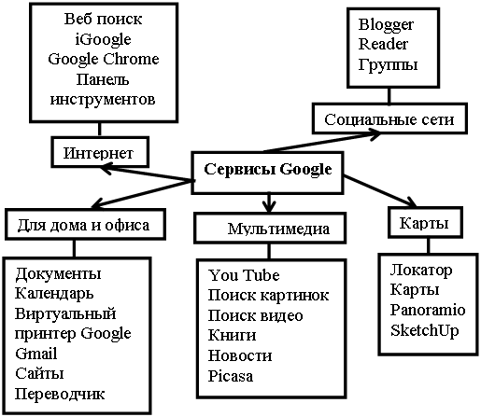

Рис. 6. Гугл-сервисы.

Гугл-опрос. **Инструкция по созданию Гугл-формы (инструмент для опроса студентов после лекции)**

1. Завести аккаунт (почту) на google.ru
2. Войти в созданный аккаунт
3. Ввести в поисковике – «гугл формы»
4. Открыть первую строку – гугл-формы

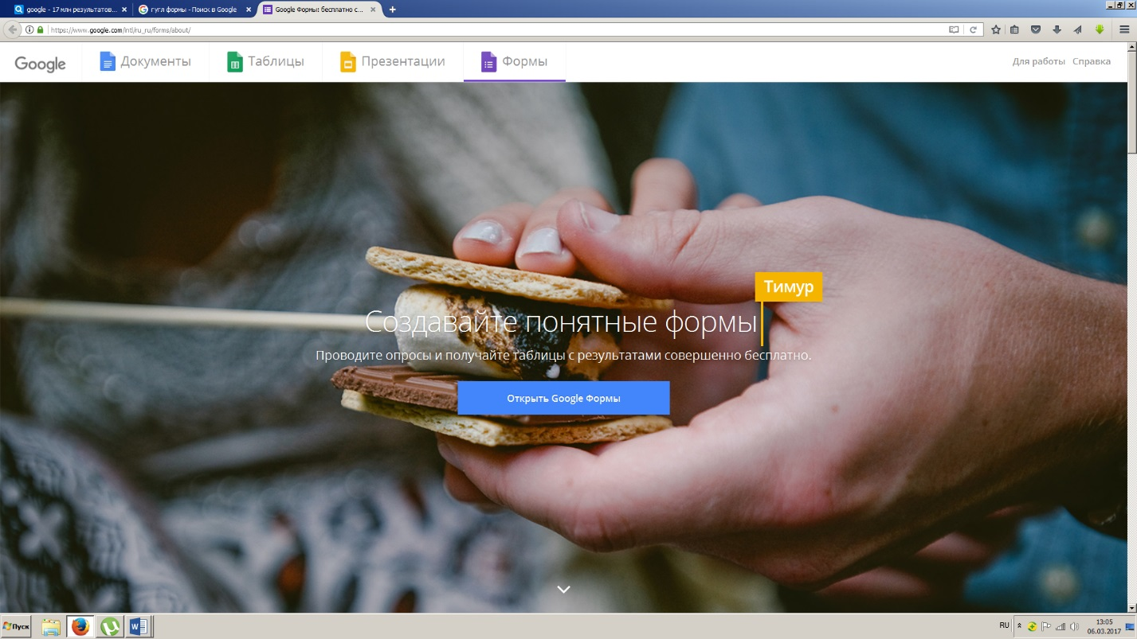

1. В появившейся странице найти внизу справа плюс в красном кружочке

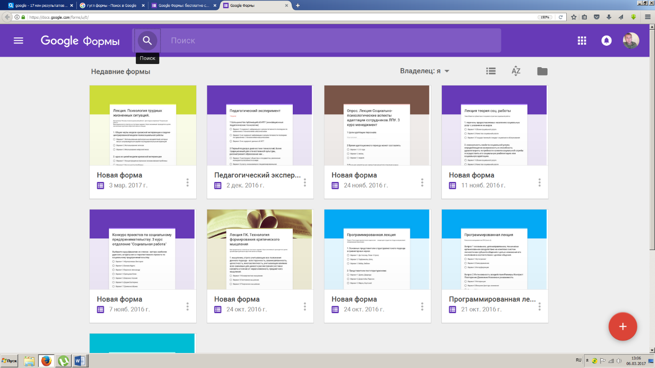

1. Нажав на плюс в красном кружочке выйдет новая гугл форма

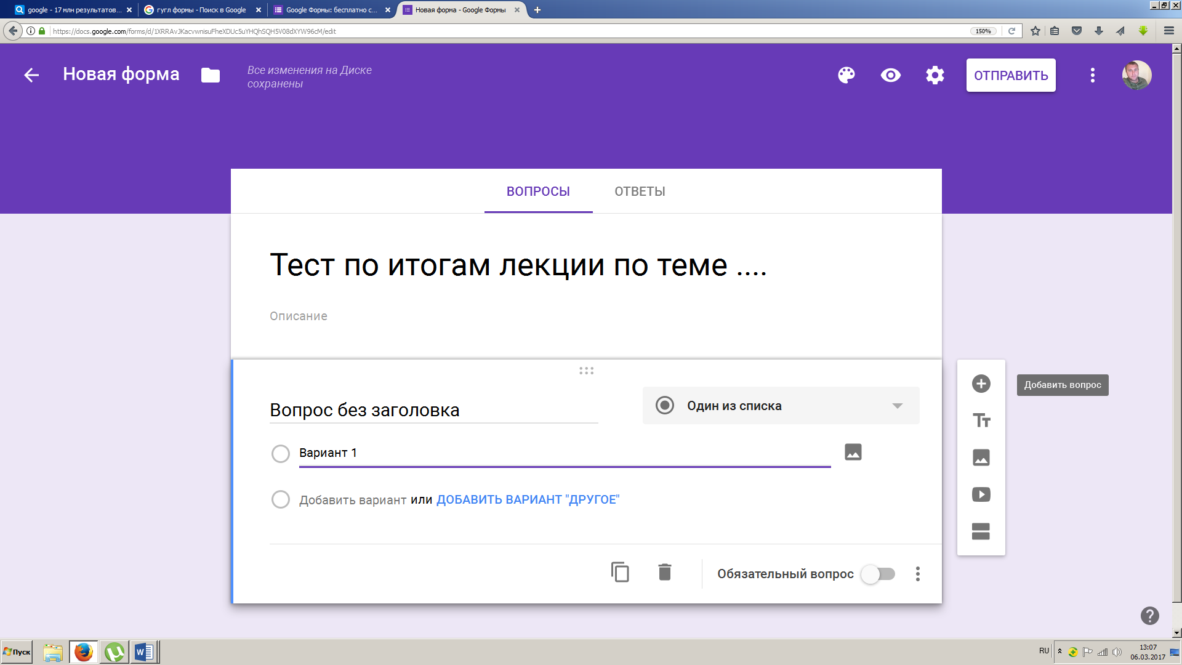

1. Справа плюс – кнопка добавления вопроса – теперь Вы можете добавлять вопросы разного типа, фото и даже видео

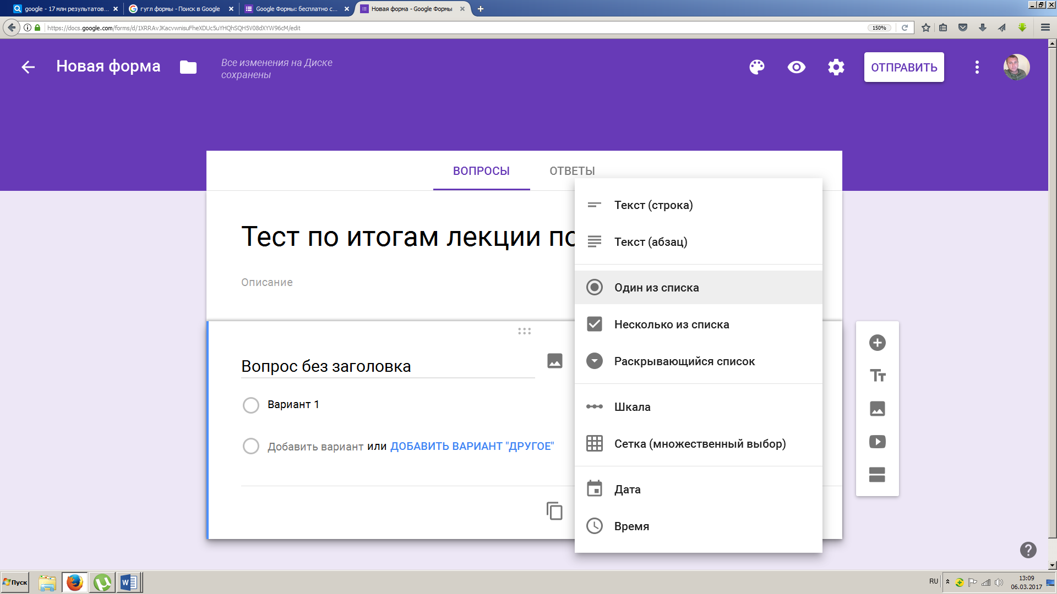

Карта мышления как **технология формирования критического мышления** — это графическое выражение процессов многомерного мышления. Это визуальный метод, предоставляющий универсальный ключ к раскрытию потенциала студента. Метод карт мышления применим в любой сфере нашей жизни, где бы не требовалось развивать и совершенствовать интеллектуальные способности личности и решать разнообразные задачи и проблемы, которые ставит перед нами жизнь. Карта мышления имеет четыре базовые отличительные черты:

* объект внимания/изучения сфокусирован в центральном образе,
* основные темы и идеи, связанные с объектом внимания, расходятся от центрального образа в виде идей,
* ветви, принимающие форму плавных линий, объясняются и обозначаются ключевыми образами и словами. Идеи следующего порядка (уровня) также изображаются в виде ветвей, отходящими от центральных ветвей и так далее,
* ветви формируют связанную узловую структуру (систему).

**Качество и эффективность интеллект-карт** можно улучшать с помощью цвета, рисунков, символов и аббревиатур, а также посредством придания карте трехмерной глубины, что позволяет повысить занимательность, привлекательность, оригинальности и эффективность карты мышления. А это позволяет увеличить наши творческие способности при создании и дальнейшем использовании карт, генерировании идей, и улучшает запоминание содержащейся в карте информации.

Карта мышления помогают нам понять разницу между способностью к хранению объема информации, которая может быть запечатлена в памяти (что отмечается в первую очередь при использовании карт) и эффективностью хранения информации, для чего этот метод и предназначен. Эффективное хранение информации означает ее усвоение и понимание. И чем больше информации Вы усваиваете таким способом, тем сильнее становится Ваша память и интеллект.

Карта мышления представляет собой шаг вперед на пути от одномерного линейного логического мышления (причина-следствие, да или нет), сквозь латеральное (двухмерное) мышление вперед к многомерному, неограниченному мышлению.

**Интеллект-карты** — это удобная техника для представления процесса мышления или структурирования информации в визуальной форме. Цели создания карт могут быть самыми различными: прояснение для себя какого-то вопроса, сбор информации, принятие решения, запоминание сложного материала, передача знаний ученикам или коллегам и еще множество других. Однако, для того, чтобы хорошо разобраться с тем, как интеллект-карты создаются и используются, лучше всего начать с применения их для зрительного представления процесса мышления.

## Использование карт мышления

Карты мышления можно использовать в большом количестве разнообразных ситуаций, в которых необходимо изучать и анализировать, учиться и думать.

Для индивидуального планирования, при подготовке списков, проектов, переговоров, построении организации и при самоорганизации, для изучения и решения проблем.

В обучении: для запоминания, ведения записей и лекций, написания сочинений, курсовых и дипломов, при выступлениях, для размышлений и концентрации, на экзаменах.

В профессиональной деятельности: для планирования, ведения переговоров, написания сообщений, при обучении, интервьюировании, аттестации и при мозговых штурмах.

Все эти способы использования карт мышления позволяют сэкономить время, повысить эффективность мышления и ясность ума, увеличить сконцентрированность на делах и получить от этого удовольствие.

Карты мышления делают обучение, работу и мышление приятными!

|  |  |
| --- | --- |
| Использование | Выгоды |
| Обучение | Избавление от огромного количества лишней работы. Хорошая помощь при обучении, подготовке к экзаменам и во время самих экзаменов. На запоминание ключевой информации тратится меньше времени, но наибольшая выгода получается при последующем воспроизведении информации (особенно при подготовке к экзаменам). |
| Обзоры и резюмирование | Возможность быстрого составления емких и эффективных записей. Удобное использование записей в последующем. Понимание связей и взаимодействий в записи. Информация записывается в более понятной форме, что позволяет легче разобраться в ситуации. |
| Концентрация | Фокусирование на задаче для наилучшего результата. Использование всех ваших способностей для привлечения внимания. Особенности карт таковы, что внимание концентрируется на задаче естественным образом, без принуждения и результативность при этом значительно увеличивается. Вам также не надо тратить дополнительные усилия на удержание своего внимания. |
| Запоминание | Запоминание с использованием ключевых элементов позволяет прицепить к ним как к крючкам все, что надо запомнить. В дальнейшем достаточно потянуть за "крючок" и Вы все вспомните. Затратив при этом значительно меньше усилий, чем при обыкновенной зубрежке. Информация запоминается уже усвоенной (понятой), в связи с другими Вашими знаниями, что значительно усиливает эффективность запоминание и Вашу память в дальнейшем. Легкое воспоминание. Видение информации внутренним мысленным взором. |
| Организация | Вы видите все детали ваших дел, лучше понимаете партнеров, хорошо организуете рабочее время и другие аспекты своей деятельности. |
| Презентация | Вы можете быстро и полноценно подготовиться к выступлению. Ваша презентация будет более полноценной и понятной для слушателей из-за использования естественных законов мышления. Вам достаточно подготовить одну карту на большое выступление, а не многостраничные шпаргалки, в которых сложно найти информацию. Объемная структура карты позволяет Вам в любой момент легко изменить направление выступления и не испытывать при этом затруднений (в отличии от линейного доклада) |
| Общение | Использование карт и радиантное мышление позволяет легко и понятно изложить свое мнение и мыли другому человеку и понять то, что хочет сказать он. Эффективный способ привести группу к общему решению (мнению) и выяснить причины проблем в коллективе. |
| Планирование | Организация всех деталей с начала и до конца на одном листе бумаги. Все дела взаимосвязаны и понятно, что от чего зависит. Изменение и коррекция планов происходит быстро и наилучшим способом. |
| Собрания - Встречи - Руководство | Планирование повестки дня, обсуждаемых вопросов, дел, которые необходимо реализовать, занимающее минуты… Выполнение работы быстро и эффективно. Сотрудники понимают Ваши мысли и идеи. Универсальный язык для реализуемых проектов и заданий. |
| Тренинги | Проведение тренингов становится более легким, эффективным и быстрым. Вы можете подготовить тренинг значительно быстрее, чем ранее. Изменить и адаптировать тренинг под конкретные нужды становится значительно легче. Более качественное отслеживание и исправление ошибок. |
| Мышление | Хороший метод анализировать свои мысли. Ваше мышление становится более четким и гибким. Дополнительный инструмент для проявления интуитивных способностей. Творческие способности также активизируются. Чем больше используется метод карт мышления, тем более эффективным становится Ваше мышление. |
| Переговоры | Выявление проблемы, вашей позиции и всех возможностей для маневров. Быстрое реагирование на предложения оппонента. Более ясное и четкое понимание своего состояния. Возможность легко и понятно объяснить оппоненту преимущества Вашего и недостатки его предложений. |
| Развитие интеллектуальных способностей | Новый подход к проведению мозгового штурма. Быстрое генерирование идей. Генерируемые идеи более оригинальные и эффективные. Вы способны с помощью карт создать за час столько идей (сотни и более), сколько не выдаст целая группа, работающая бессистемно. Легкое прослеживание взаимосвязей идей и поиск альтернативных решений. Облегчение внедрения идей в последующем. Эффективное улучшение идей для дальнейшего использования. |

**Технология майнд-меппинг (графов логических структур)**

Опыт реализации технологии графов логических структур на кафедре анатомии человека (материал преподавателя Д.В.Королева)

Переход на Федеральные государственные образовательные стандарты (ФГОС) высшего образования нового поколения актуализирует передачу современного педагогического опыта преподавания базовых дисциплин, среди них важнейшее значение в формировании компетенций будущих врачей имеет предмет анатомия человека. Анатомия человека – наука, изучающая форму и строение человеческого организма, а также составляющих его органов и систем. Структура этой дисциплины включает лекции, практические занятия и самостоятельною работу. Анализ распределения учебной нагрузки показывает проблему недостатка времени занятий, которое отводится анатомии. Недостаточное число лекций дает возможность лишь обзорно показать строение органов и систем человека. Однако это не должно означать снижения требований к объему и качеству знаний студентов, на основе которых строятся многие профессиональные компетенции. На самоподготовку к практическим занятиям выносится большой, трудоемкий объем теоретического материала и, как правило, около двух тысяч латинских терминов, которые студентам необходимо запомнить. Трудоемкость освоения нового материала приводит к изменению рабочего времени студента: резко увеличивается время внеаудиторной самостоятельной работы по дисциплине. В связи с недостатком аудиторного учебного времени, возрастает роль преподавателя в отборе, проектировании и структуризации содержания учебного материала дисциплины. Эффективность изучения анатомии в этих условиях зависит от методически грамотной организации самостоятельной работы студентов, применения активных методов обучения и приемов «сжатия и упрощения» подачи учебного материала. Учитывая актуальность выше сказанного, в преподавание анатомии человека вводятся приемы структуризации, которые направлены на оптимизацию внеаудиторной самостоятельной работы студентов по этой дисциплине: способствуют сокращению времени на самоподготовку; упрощают запоминание сложных терминов; готовят студентов к восприятию объемных данных учебника; представляют анатомический материал в краткой форме, удобной для закрепления и повторения.  При классическом преподавании анатомии актуальным является подход к анатомии не как к учебному предмету, а как к науке, постоянно осуществляя поиск и внедрение новых методологических принципов изучения предмета.

В таких жестких условиях, как преподаватели, так и студенты всё чаще задаются вопросом, как структурировать и обобщить информацию, как сделать её простой, наглядной и запоминающейся? На помощь может прийти раздел дискретной математики – теория графов. При изучении нового материала не всегда представляется возможным самостоятельно выделить из совокупности учебных элементов (УЭ) наи­более важные из них. Для решения этой задачи предлагается использовать метод граф логической структуры (ГЛС). Он способствует созданию положительного эмоционального восприятия у студентов в условиях интенсификации самостоятельной работы, помогает изменить их отношение к анатомии человека как к предмету сложно постижимому. Полученные результаты применения этого метода преподавателем могут использоваться и в лекционных, и в практических занятиях, а также могут применяться при реализации интерактивных методов преподавания. ГЛС – это многосвязная динамическая структура, с помощью которой наглядно отображается строение, свойства и связи сложного объекта. Суть метода ГЛС предполагает распределение учебного материала на дискретные узлы – учебные элементы (УЭ). УЭ – это понятия, которые раскрывают общий план строения органа или системы органов. В ГЛС выделяют основу или вершину, от которой расходятся УЭ первого уровня, от них – второго уровня, от них - третьего уровня и т.д. УЭ отражают элементарный понятийный аппарат по той или иной теме. Логические взаимосвязи между УЭ графически обозначаются с помощью ребер - это могут быть неориентированные линии или ориентированные векторы. Каждый УЭ может иметь связь с неограниченным количеством других элементов. Таким образом, ГЛС учебного материала представляет собой «дерево», имеющее многоуровневую иерархическую организацию. Изображение ГЛС является достаточно компактным и информативным способом представления содержания дисциплины и значительно облегчает его анализ. Применение ГЛС в практике преподавания заключается в том, чтобы выявлять элементарный состав и количество УЭ в учебном материале по разным темам, установить последовательность и соподчиненность УЭ в соответствии с логикой взаимосвязи между ними. ГЛС может охватывать разные уровни учебного материала дисциплины: от раздела и темы – до отдельных терминов. Другими словами, ГЛС способствует формализации и построению общей структурной модели объекта на разных уровнях его сложности.

На данный момент применяется много моделей логической структуризации учебного материала, которые прошли апробацию в реальном педагогическом процессе и дали свои положительные результаты. Выделены подходы к поиску связей между УЭ при построении ГЛС:

а) наличие причинно - следственных отношений между УЭ; б) наличие связи между ключевыми УЭ и их производными; в) существование функциональных связей между УЭ; д) формирование связи между двумя УЭ, один из которых входит в состав другого.

Приведем примеры с использованием ГЛС по разным разделам анатомии человека.

Х1 и Х2 (2-х и 3-х язычные ГЛС)



Рисунок 1. ГЛС на русско-латинском языках



Рисунок 2. ГЛС на русско-латинском-английском языках

ГЛС может представлять собой технологическую карту, которая является руководством для изучения анатомических структур на практике. На этапе закрепления учебного материала при рассмотрении блок-схемы ГЛС достаточно легко вспомнить проанализированные черты строения анатомического препарата.

Представленные выше примеры ГЛС построены по дедуктивному принципу и отражают переход от изучения общих положений (Z) к частным знаниям (X). ГЛС может быть построен с помощью индуктивного подхода, который означает переход от УЭ меньшей общности (X) к УЭ большей общности (Z), т.е. изложение в нем ведется от частного к общему, от элементов к целому. Также может быть использована линейная структура ГЛС, которая представляет собой отображение УЭ одинаковой общности, где каждый предыдущий УЭ связан только с одним последующим.



Рисунок 3.Модели построения ГЛС

ГЛС может быть также построен по таким дидактическим принципам, как «от простого к сложному», «от легкого к трудному», «от теории – к практике». При использовании ГЛС в контроле знаний студентов и в интерактивных методах преподавания отдельные основания УЭ в ГЛС могут быть обозначены пустыми прямоугольниками, т.е. местами, которые необходимо заполнить.

Структурно - логические схемы, выполненные в виде ориентированных графов, могут использоваться не только при оформлении и анализе готового теоретического материала, но и при решении ситуационных задач, проектировании естественнонаучного эксперимента и представлении результатов научно-исследовательской деятельности. Составить ГЛС по разным темам на основе текста учебника – в практике преподавания анатомии человека часто является отдельным заданием для самостоятельной работы студентов, которые понимают суть этого метода. С помощью метода ГЛС рассматриваются материалы разделов дисциплины, которые вынесены на самостоятельное изучение.

Используемый в преподавании анатомии человека метод ГЛС направлен на повышение эффективности освоения этой сложной дисциплины и формирование профессиональных компетенций у студентов. Он соответствует таким требованиям ФГОС, как оптимизация самостоятельной работы, компетентностный подход, использование в преподавании интерактивных технологий.

Метод ГЛС был показан на примере его использования в практике преподавания анатомии человека. Однако он может быть применен в преподавании других базовых естественнонаучных дисциплин, как в аудиторном, так и во внеаудиторном режиме.

**Рекомендуемые для изучения информационные ресурсы:**

1. Артюхина А.И., Чумаков В.И, Петров М.В., Жидовинов А.В., Важова Ю.М., Яналиева Л.Р., Ворфоломеева В.И., Проектирование и реализация телекоммуникационных и веб-технологий в педагогическом процессе медицинского вуза. - Волгоград, 2017 - 119 с.
2. Артюхина А.И., Чумаков В.И. Практическое занятие в высшей медицинской школе: учеб. пос.- Волгоград: Изд-во ВолгГМУ, 2017-232с.
3. Положение об ЭИОС ВолгГМУ.
4. Положение о хранении информации о результатах освоения обучающимися образовательных программ и о поощрении обучающихся на бумажных и/или электронных носителях в ФГБОУ ВолгГМУ Минздрава России <https://www.volgmed.ru/uploads/files/2018-9/89732-polozhenie_o_hranenii_v_arhivah_informacii.pdf>



**Проверьте себя!**

1. Охарактеризуйте компоненты электронной информационно-образовательной среды ВУЗа
2. Озвучьте требования к личному кабинету преподавателя ВУЗа.
3. Перечислите требования к электронным информационным ресурсам УМКД.
4. В чём заключается значение телекоммуникационных технологий в вузе?
5. Перечислите виды телекоммуникационных технологий. По каким критериям их можно классифицировать?
6. Назовите требования к телекоммуникационным технологиям.
7. Как возможно использовать мессенджеры в педагогическом процессе?
8. Какие преимущества имеют телекоммуникационные технологии?
9. Раскройте суть технологии веб-квест.
10. В чем логика технологии графов логических структур?